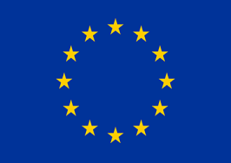
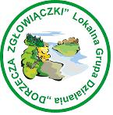
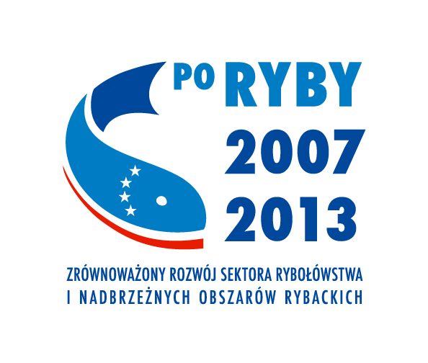

Choceń, 13.12.2011r.
Stowarzyszenie
Lokalna Grupa Działania
Dorzecza Zgłowiączki
ul. Sikorskiego 12
87-850 Choceń
tel./faks. 54 233 98 33
e-mail. zglowiaczka.rybka@wp.pl

Urząd Marszałkowski Województwa Kujawsko –Pomorskiego
ul. Szosa Chełmińska 30/32
87-100 Toruń

NR /2011

Stowarzyszenie LGD Dorzecza Zgłowiączki zwraca się z wnioskiem o podanie do publicznej wiadomości informacji o możliwości składania wniosków o dofinansowanie na operacje w zakresie Wzmocnienie konkurencyjności i utrzymaniu atrakcyjności obszarów zależnych od rybactwa Programu Operacyjnego „ Zrównoważony rozwój sektora rybołówstwa i nadbrzeżnych obszarów rybackich 2007- 2013”
Termin składania wniosków : 01 luty 2012r. - 30 marca 2012r.

Z poważaniem

